# DOSSIER DE PRESSE 2025

Lutter contre l’ambroisie :

les partenaires mobilisés en Bourgogne-Franche-Comté

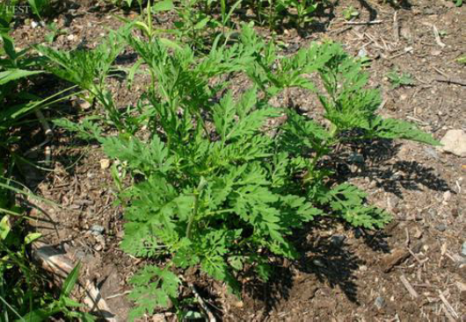

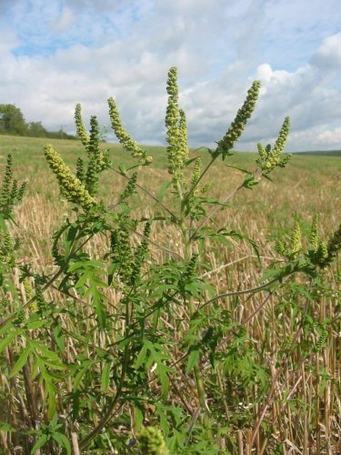

**Pourquoi lutter contre l’ambroisie ?**

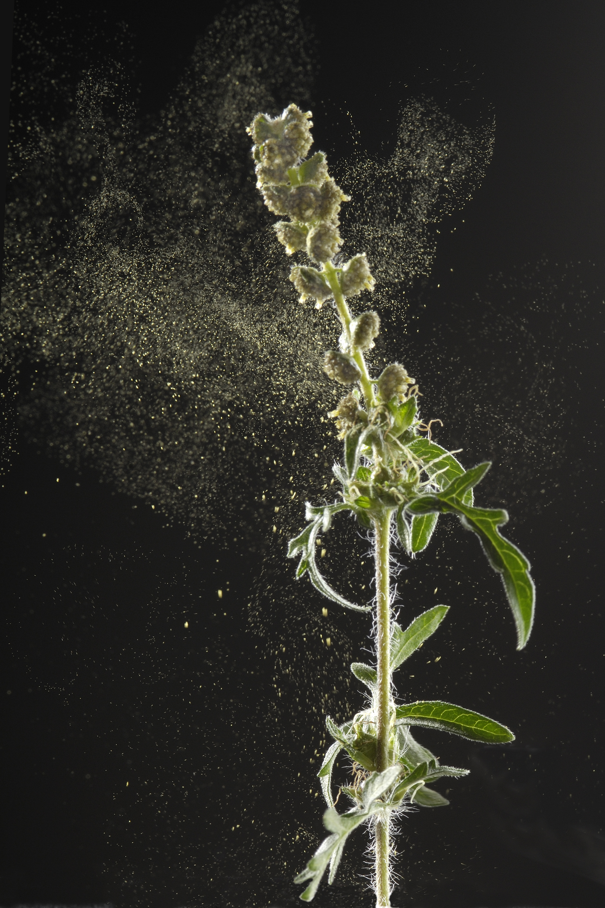

**Une plante invasive et allergisante**

L’ambroisie est une plante annuelle envahissante, dont le pollen est à l’origine de fortes réactions allergiques.

L’allergie à l’ambroisie apparaît après plusieurs années d’exposition à son pollen.

Quelques grains de pollens par m3 d’air sont suffisants pour déclencher des manifestations allergiques : **rhinites, conjonctivites, trachéites,** avec, dans 50% des cas, la survenue **de l’asthme ou son aggravation**. En Auvergne-Rhône-Alpes, région française la plus touchée, la fréquence de l’allergie à l’ambroisie est estimée à 10 %, atteignant 37 % dans les zones les plus exposées.

Le pic de pollinisation a lieu à la fin du mois d’août voire au mois de septembre.

*Estimation nationale du coût national de prise en charge médicale entre 59 et 186 millions d’euros (Avis ANSES – octobre 2020).*

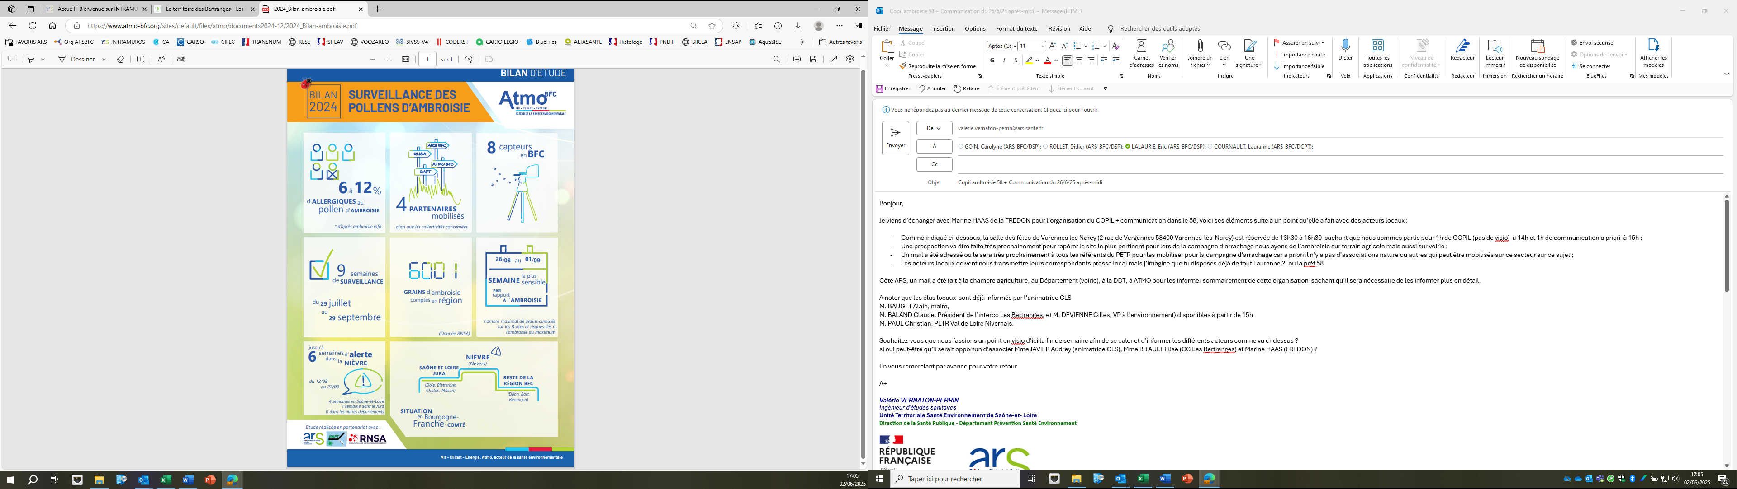**Surveillance des pollens dans l’air**

La surveillance des pollens dans l’air est assurée par l’association agréée pour la surveillance de la qualité de l’air **ATMO Bourgogne-Franche- Comté**, au moyen d’un réseau de capteurs. Lorsque le Risque Allergique d’Exposition au Pollen (RAEP) dépasse la valeur de 3, les personnes allergiques peuvent déclencher des symptômes.

Le [bilan de la surveillance ambroisie en 2024](https://www.atmo-bfc.org/sites/default/files/atmo/documents2024-12/2024_Bilan-ambroisie.pdf) montre une répartition du risque allergique d’exposition aux pollens d’ambroisie au niveau d’alerte durant 6 semaines dans **la Nièvre, département le plus impacté.**

La Saône-et-Loire et le Jura connaissent également une exposition aux pollens au niveau d’alerte de plusieurs semaines, respectivement de 4 semaines et de 1 semaine, tandis que les autres départements sont impactés dans une moindre mesure.

**Répartition de l’ambroisie en Bourgogne-Franche-Comté : une installation croissante**

**Très envahissante, l’ambroisie est en pleine progression dans notre région (voir aussi** [carte](https://ambroisie-risque.info/wp-content/uploads/2025/02/Carte-region-BFC-2024-scaled.jpg)**)**

**Elle colonise tous les milieux et se propage essentiellement du fait des activités humaines : chantiers, déplacements de terre, de matériaux… Les localisations se retrouvent principalement sur les accotements routiers et les parcelles agricoles.**

**Les départements de la Nièvre, de la Saône-et-Loire et du Jura sont les plus touchés.** Des localisations sporadiques sont également relevées dans les autres départements, qui constituent le front de colonisation.

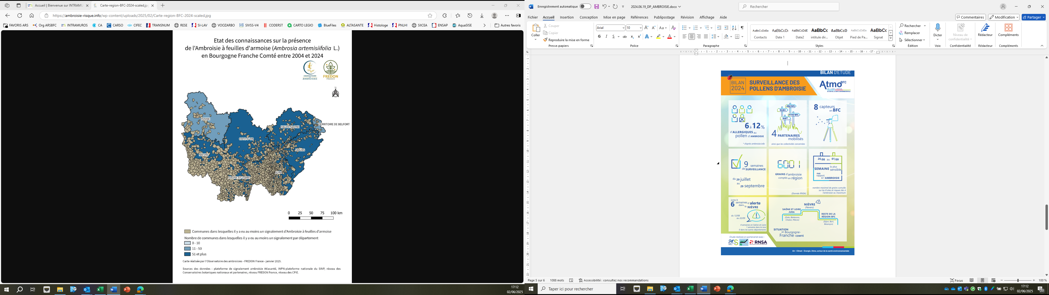

**Tous acteurs de la lutte contre l’ambroisie**

Le nombre de personnes sensibles croît en fonction de l’importance de l’exposition. L’objectif de la lutte est donc de réduire l’exposition aux pollens, par l’élimination de la plante et par la prévention de la dissémination des graines.

**Les 8 départements de la région disposent d’arrêtés préfectoraux imposant les mesures à mettre en œuvre pour prévenir son apparition et lutter contre sa prolifération.**

* **Les préfets de département** arrêtent les mesures à mettre en œuvre sur leur territoire en fonction du contexte local, et notamment du niveau de présence des ambroisies et du type de milieux infestés (sols agricoles, bords de route, zones de chantier, terrains de particuliers…) ;
* **Les collectivités territoriales** peuvent participer à la mise en œuvre des mesures définies par le préfet, notamment en désignant un ou plusieurs référents territoriaux dont le rôle est, en particulier, de repérer la présence de ces espèces, de participer à leur surveillance et d’informer les personnes concernées des mesures de lutte pouvant être appliquées sur leurs terrains ;
* **Chaque particulier ou chaque entreprise privée** est susceptible d’être concerné pour mettre en œuvre des mesures permettant de lutter contre cette infestation (arrachage de pieds d’ambroisie, etc.).

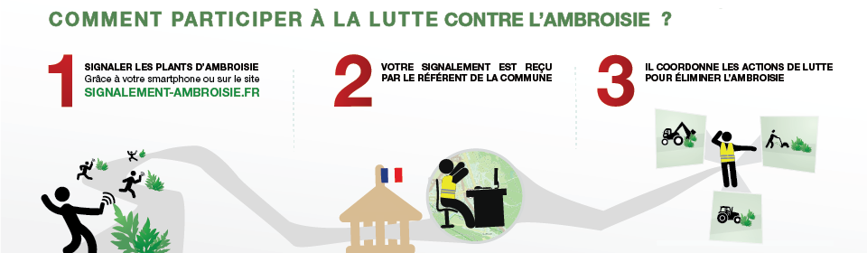

Deux modes de signalement possibles :

- Sur internet : [Signalement-ambroisie](https://signalement-ambroisie.atlasante.fr/apropos/pr-sentation)

- Par mail : [contact@signalement-ambroisie.fr](mailto:contact@signalement-ambroisie.fr)

**Des actions sur les routes comme dans les champs !**

Des actions sont conduites à différentes échelles (agricoles, communales, départementales…) pour faire reculer l’ambroisie.

Les actions engagées par les **départements en charge de l’entretien du réseau routier** sont essentielles. Favorisée par la constitution de zones de sol à nu (absence de concurrence pour son développement), l’ambroisie est particulièrement présente sur les bords de route.

La surveillance du réseau est donc nécessaire pour repérer la plante.

Des actions préventives et curatives avec arrachage et fauchage en plusieurs passes stratégiques pour limiter son développement et empêcher la production de semences, font également partie des moyens de lutte.

Et cette lutte porte ses fruits : dans le Jura, les données de suivi montrent une diminution du linéaire des routes départementales impactées par l’ambroisie, grâce à la mobilisation des services du conseil départemental.

L’ambroisie constitue également une **menace importante pour les agriculteurs.** La présence d’ambroisie dans certaines parcelles agricoles peut entraîner notamment une perte de rendement totale ou partielle, des charges supplémentaires de désherbage et travail du sol, mais surtout nécessite une gestion à long terme conséquente à un stock semencier important et une dormance allant jusqu’à 10 ans.

Les chambres départementales d’agriculture et de la région, en lien avec les Directions Départementales des Territoires (DDT), informent et conseillent les agriculteurs sur les meilleures techniques pour lutter contre ces proliférations (choix des cultures et rotations de cultures, désherbage …)

**Chrysomèle de l’ambroisie : un tournant dans la lutte ?**

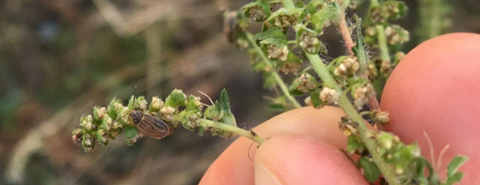*Ophraella communa*, lachrysomèle de l’ambroisie,est un insecte qui se nourrit des feuilles d’’ambroisie à feuilles d’armoise. La défoliation partielle à totale peut entraîner la mort des plantes en cas d’attaque importante et sinon une réduction de la floraison et donc une baisse de la concentration de pollens dans l’air. Cette chrysomèle constitue donc un agent biologique à fort potentiel pour lutter contre l’ambroisie en Europe.

Dans le Nord de l’Italie, où la chrysomèle est présente depuis plusieurs années, il est observé qu’elle attaque les populations d’ambroisie avec une incidence comprise entre 90% et 100%, ayant pour conséquence une chute des émissions de pollens estimée à 80%. **La présence de cette chrysomèle de l’ambroisie a été signalée à plusieurs reprises au cours de l’été 2023 aux alentours de Lyon.** Cette découverte peut représenter un véritable tournant dans la lutte contre l’ambroisie.

Pour plus d’information : <https://ambroisie-risque.info/ophraella-communa-est-arrivee-en-france/>

**En écho aux Journées nationales de sensibilisation du 15 au 30 juin, d’autres événements auront lieu pendant la saison estivale avec en particulier une campagne d’arrachage à Bouze-lès-Beaune (21),**

**le 4 juillet prochain.**

**Pour en savoir plus : consulter le site de la** [**FREDON Bourgogne-France-Comté.**](https://fredon.fr/bourgogne-franche-comte/)